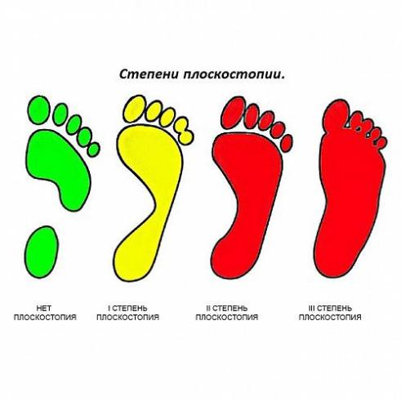

**Упражнения для профилактики нарушений плоскостопия.**

1. **«Ходьба по массажным коврикам»**

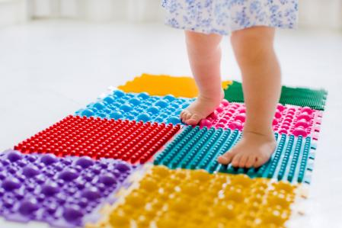

***Цели:* укрепление свода стопы, профилактика плоскостопия, снижение утомляемости, повышение иммунитета.**

**2. «Равновесие»**

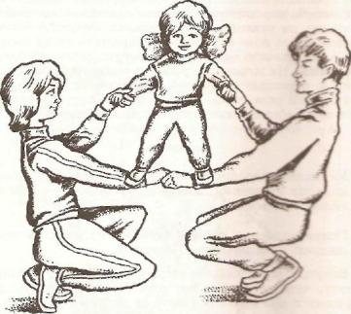

***Цели:* укрепление свода стопы, мышц туловища и конечностей, развитие равновесия.**

***И.п.:* Двое взрослых садятся на корточки и соединяют руки - левая рука одного с правой рукой другого, прижимая их к своему телу. Другими руками берут за руки ребенка, который становится одной ногой на руку папы, а другой - на руку мамы. Затем взрослые медленно встают и поднимают малыша до уровня пояса в положении стоя. (ребенок выпрямляет спину). взрослые медленно ходят, а малыш должен сохранить равновесие. Через 2-3 минуты ребенка ставят на пол.**

**3. «Забавный балет»**

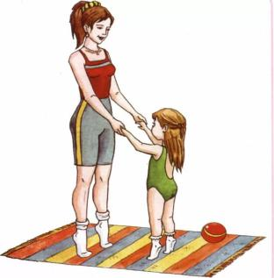

***Цели:* укрепление свода стопы, мышц туловища и конечностей, развитие равновесия.**

***Ц.п.:* стоя с малышом на против друг друга, ноги слегка расставьте, возьмитесь за руки. Поднимитесь на носочки, досчитайте до трех, опуститесь на всю стопу. Повторить 3-4 раза, стоя на месте, затем - делая небольшие шаги вправо-влево, после этого на носочках походите по кругу хороводом. Напоминайте ребенку, что спинку нужно держать прямо, подбородок не опускать.**

1. **«Едем-едем-едем на велосипеде»**

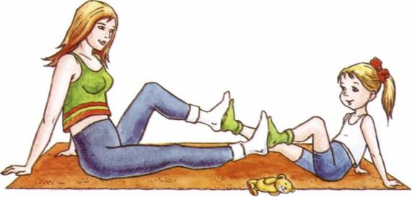

***Цели:* укрепление мышц свода стопы и туловища.**

***И.п.:*сидя на коврике напротив друг друга на небольшом расстоянии. Руки ставим за спину с упором в пол. Стопами своих ножек ребенок упирается в стопы мамы. Мама и ребенок выполняют поочередные движения, имитируя езду на велосипеде (колени движутся от себя - к себе). сначала движения выполняются медленно, а затем в более быстром темпе. Необходимо следить, чтобы стопы малыша были всегда плотно прижаты к стопам мамы.**

1. **«Ежик»**

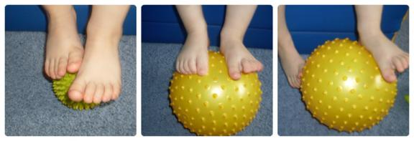

***Цели:* развитие мышечно-связочного аппарата голени и стопы**

***И.п.:* сидя на ковре или стуле, под правой стопой массажный мяч любого диаметра, спина прямая. Катать стопой мяч вперед-назад, по кругу*.* Выполнить упражнение каждой ногой поочередно, а затем двумя ножками.**

**6. «Мои ножки»**

***Цели:* развитие мышечно-связочного аппарата голени и стопы**

***И.п.:* сидя на стуле или кровати, руки на поясе, спина прямая. Носочком правой ноги начертить кружок. Повторить упражнение левой ногой.**

**7. «Катание гимнастической палки»**

***Цели:* профилактика плоскостопия, развитие мышечно-связочного аппарата голени и стопы**

***И.п.:* сидя на стуле катать гимнастическую палку вперед - назад, выполнять движения стопой.**

1. **«По кочкам»**

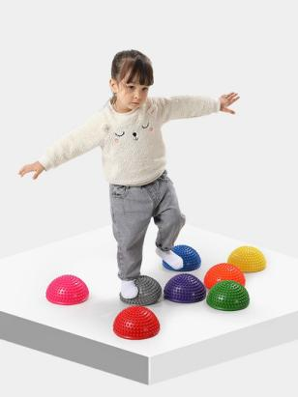

***Цели:* укрепление мышечного корсета, развитие чувства равновесия, формирование стопы.**

***И.п.:* шаг правой ногой на верхушку полусферы, левую приставляем к правой. Шагаем в среднем темпе.**

1. **«Канатоходцы»**

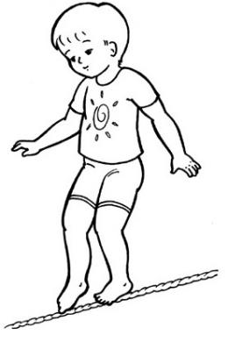

***Цели:* профилактика плоскостопия, развитие мышечно-связочного аппарата голени и стопы**

***И.п.:* Ходьба по канату, стараясь шагать точно по нему. «*По канату я иду, ни за что не упаду!»***

1. **«Сидячий футбол»**

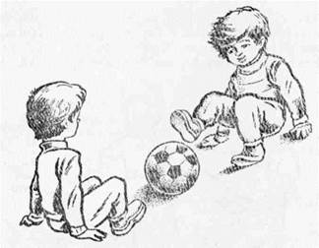

***Цели:* развитие координации движений, укрепление мышц ног и туловища, тренировка быстроты реакции.**

***И.п.* : дети парами садятся друг на против друга, ноги сомкнуты в коленях и прижаты к животу, упор руками сзади в пол. Движением ног вперед нужно отбросить мяч сидящему напротив ребенку (или взрослому).**

МБДОУ «Детский сад №34»

Воспитатель 1 квалификационной категории: Петрова Светлана Михайловна